Tên: Nguyễn Hoàng Phước  
MSSV: 2180603599  
<https://github.com/YTBPann/KTGK_PM-MNM>

Điểm: 5

Câu 1:

a)

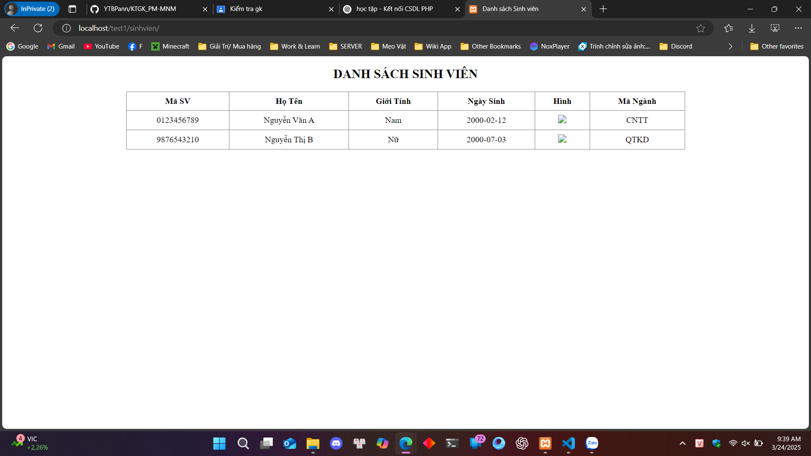

b)

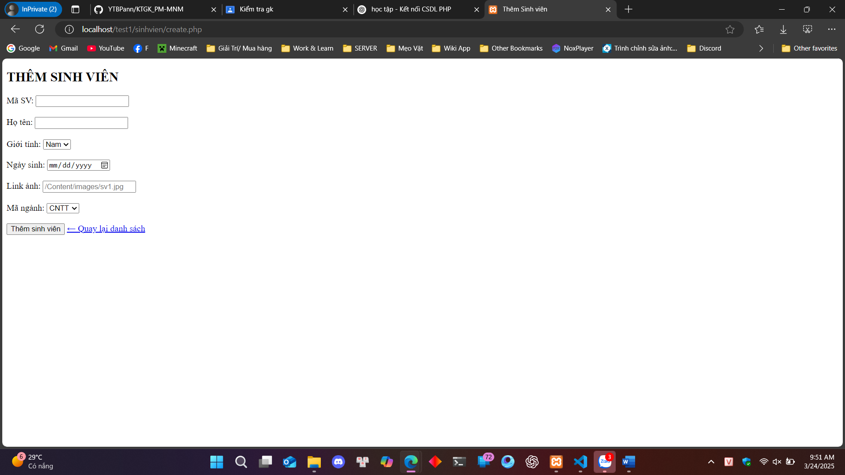

c)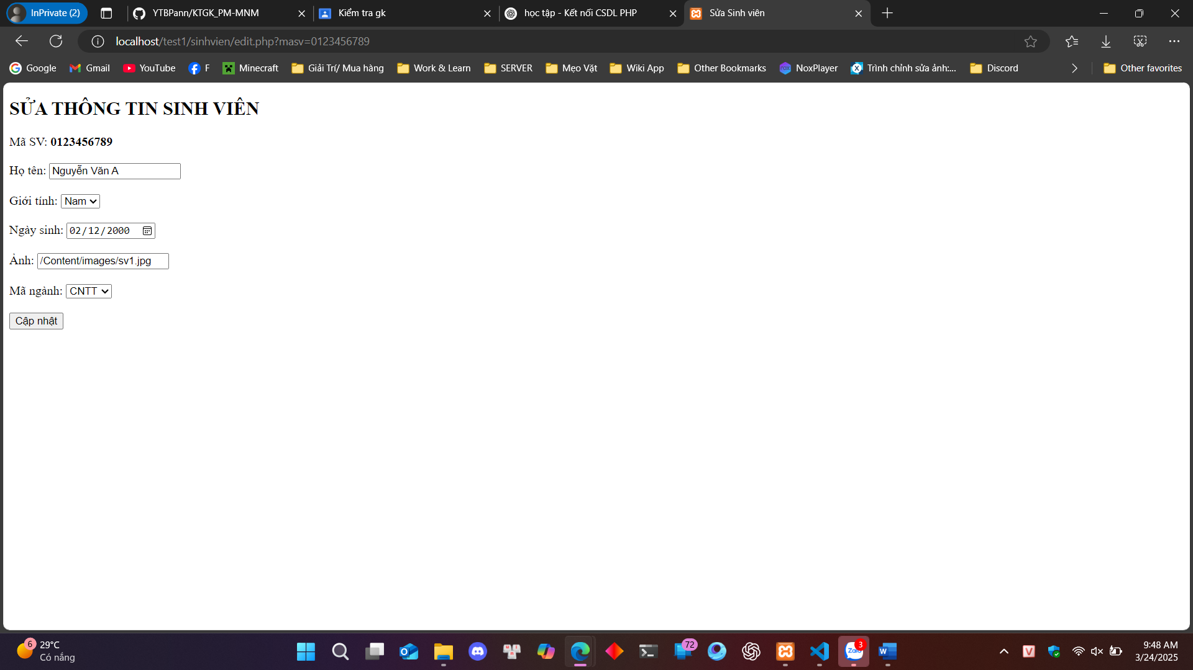

d) 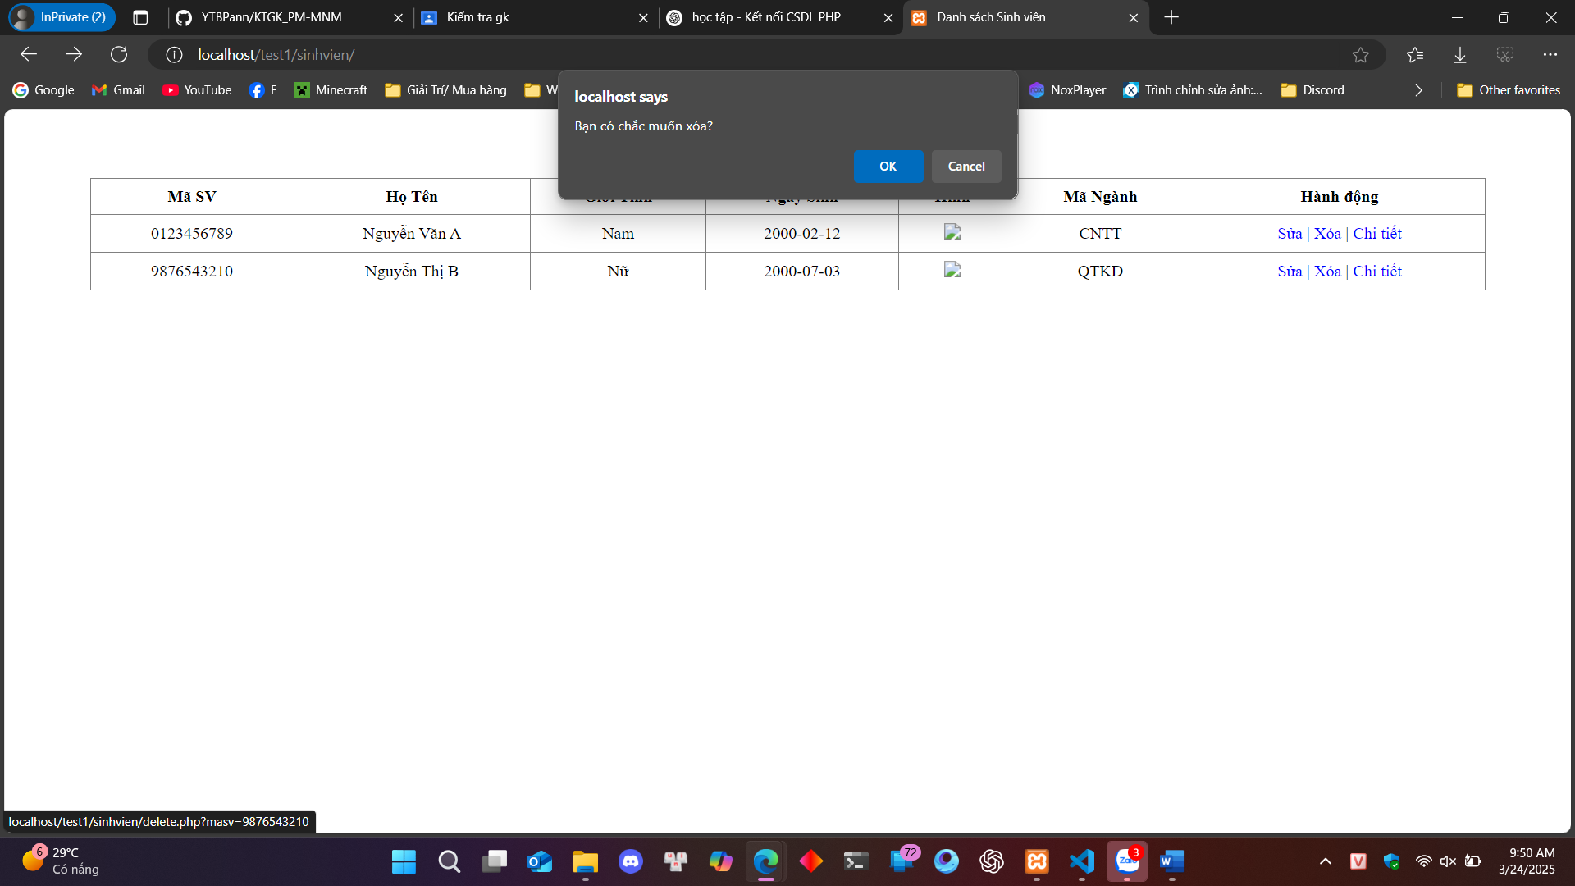

e)

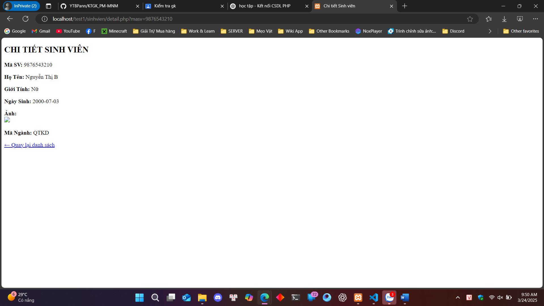

Tổng thể

